**Урок інформатики в 5 класі**

**Тема уроку: Практична робота № 5. Створення фотоальбому**

**Мета уроку:** ознайомити учнів з поняттями сценарію та структури презентації; навчити визначати мету презентації, складати для неї сценарій та структуру, сформувати навички створення презентації за обраним сценарієм та структурою; формування ціннісного ставлення до сім’ї, родини (виховання почуття поваги і любові до своєї родини, бережливее ставлення до сімейних реліквій); сприяти інтелектуальному розвиткові учнів, а сааме логічному мисленню, уваги, памяті.

**Обладнання:** ПК, підручники, картки із завданням тестового контролю, картки із завданням практичної роботи, лист оцінювання, приклад готової презентації, картки з таблицею для рефлексії.

Тип уроку:**Урок формування умінь і навичок.**

**Хід уроку:**

**1. Організаційний етап**

* + Привітання вчителя й учнів, організація уваги.
  + Перевірка наявності робочих зошитів, підручників тощо.

**2. Перевірка домашнього завдання**

Виконання домашнього завдання проведемо у вигляді дискусії

У нас 2 групи. І группа - виступає на захист використання компютерних фотоальбомів, а ІІ - паперових. У дискусії важливі міркування й аргументи учнів, а результатом стає висновок про більш глибоке пізнання сутності вивченого явища.

1. **Ознайомлення учнів із темою, метою і завданнями уроку**

Щоб дізнатися про тему сьогоднішнього уроку відгадайте, яке слово зашифроване.

**Х П У П Б М Ю В П Н (**Підказка: Х →Ф) фотоальбом

Дійсно, тема нашого уроку: Практична робота № 5. Створення фотоальбому

Як ви думаєте якою буде мета нашого уроку? (діти формулюють мету)

1. **Актуалізація опорних знань**

**Гра «Колесо фортуни»**

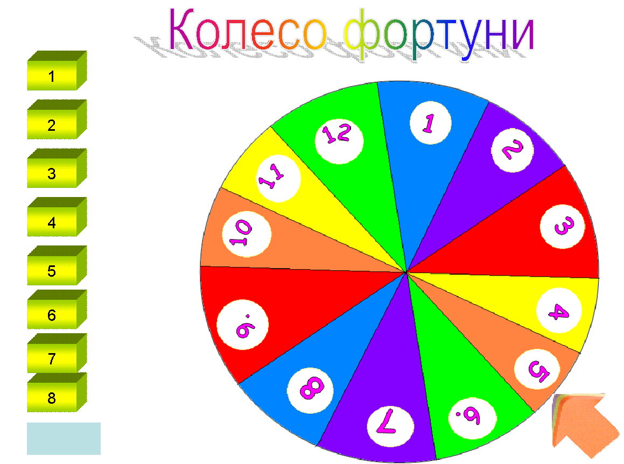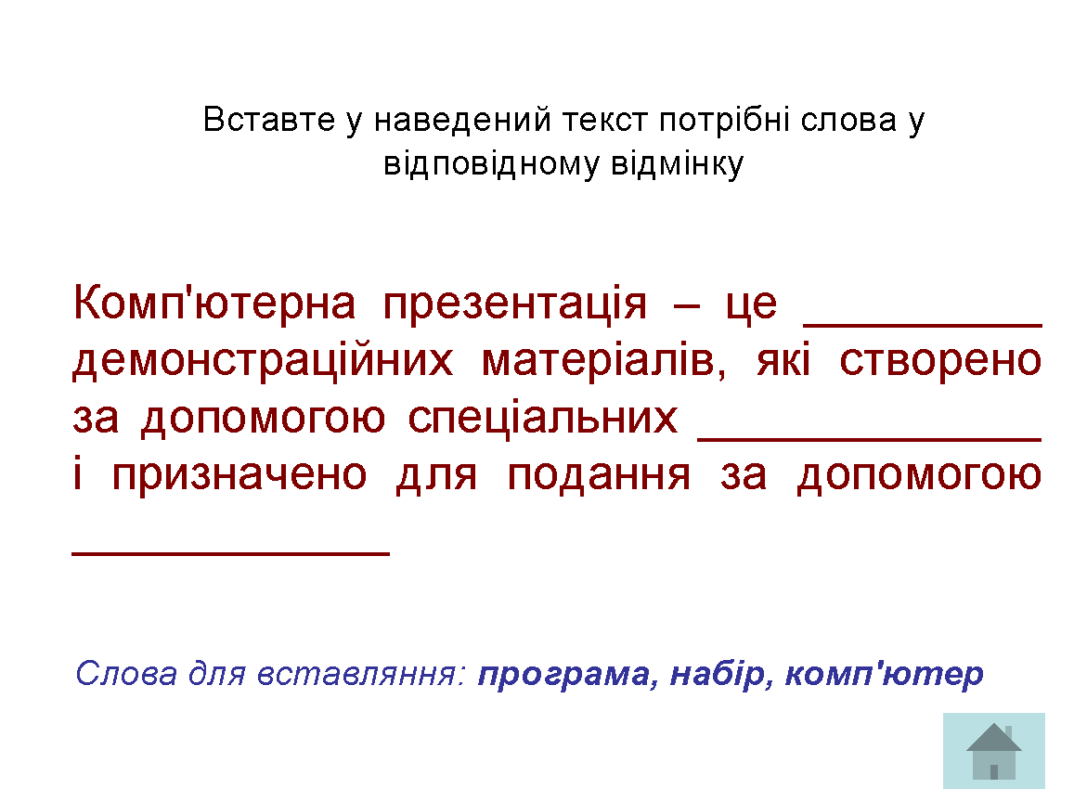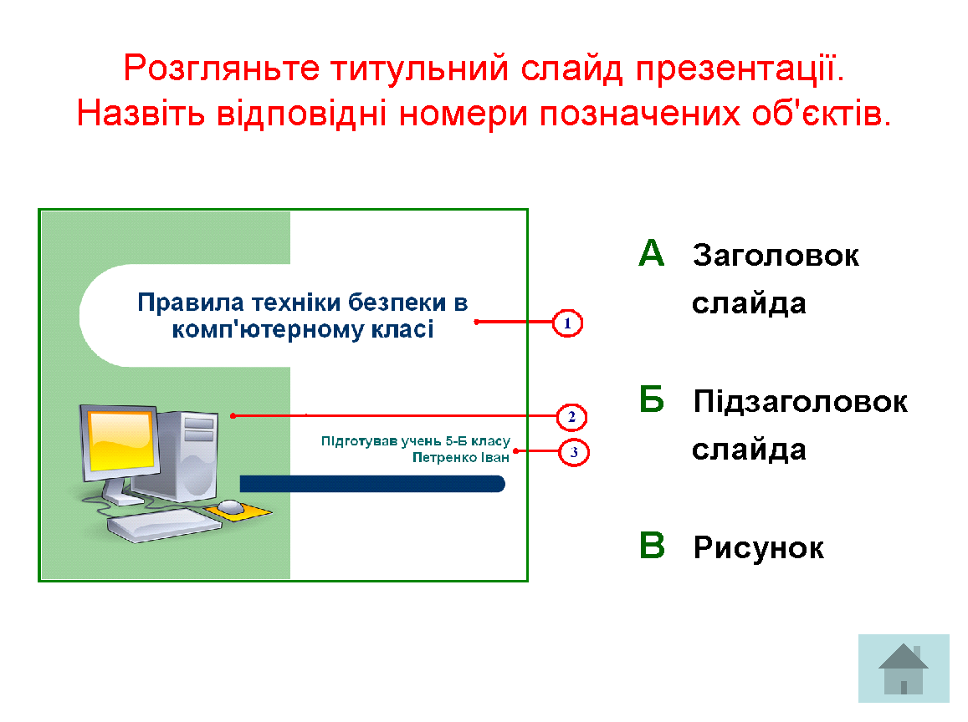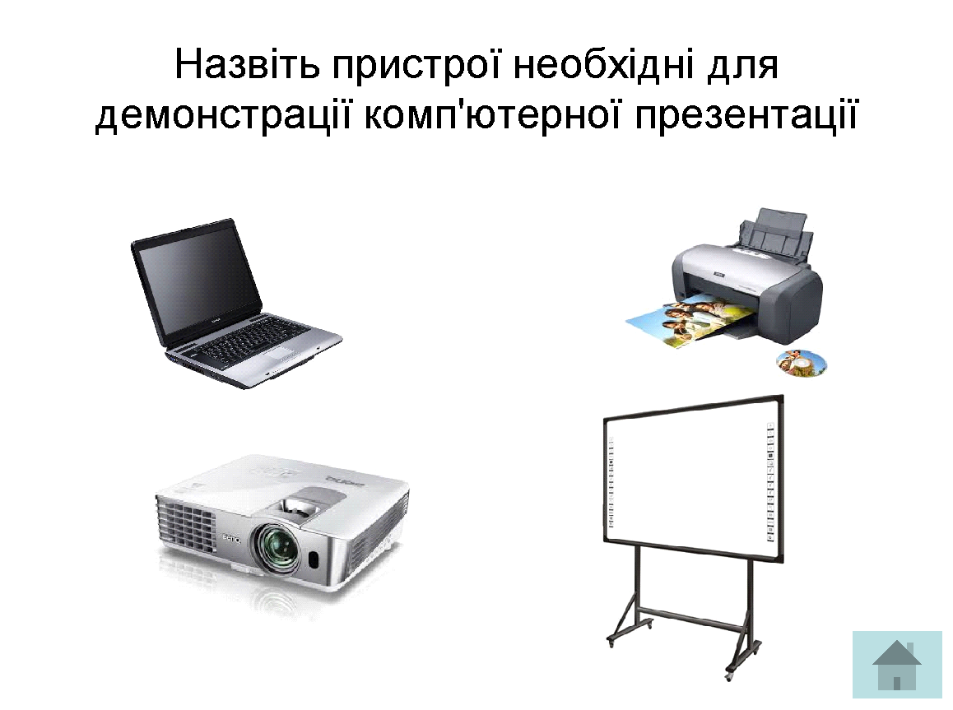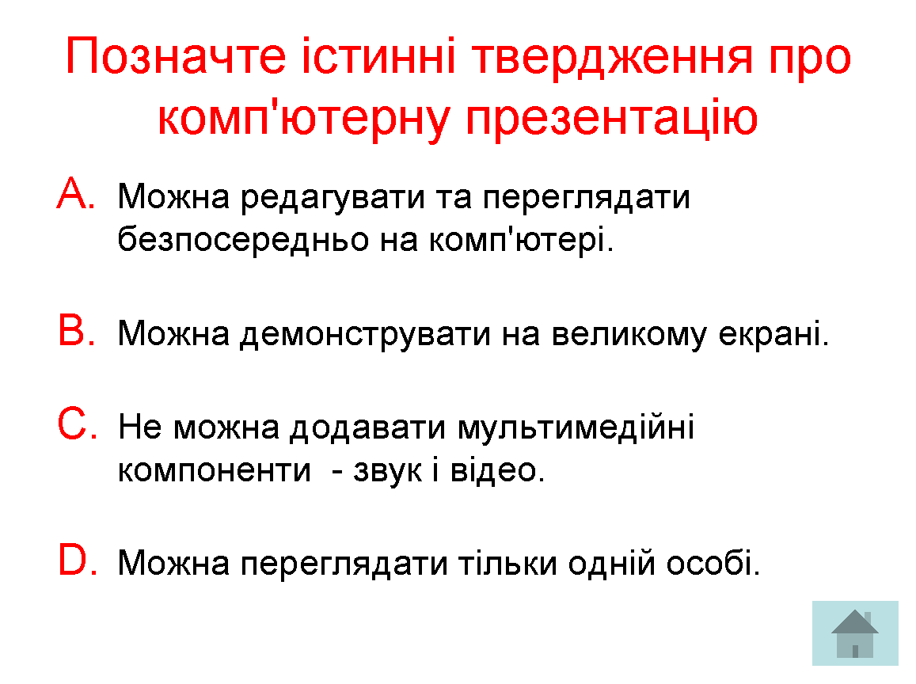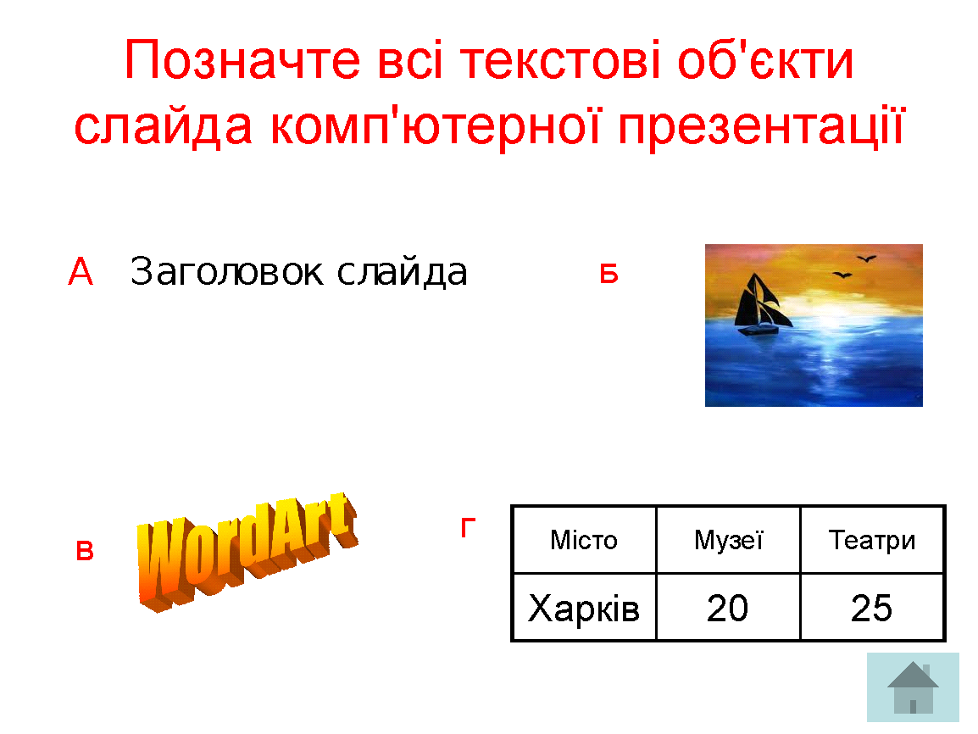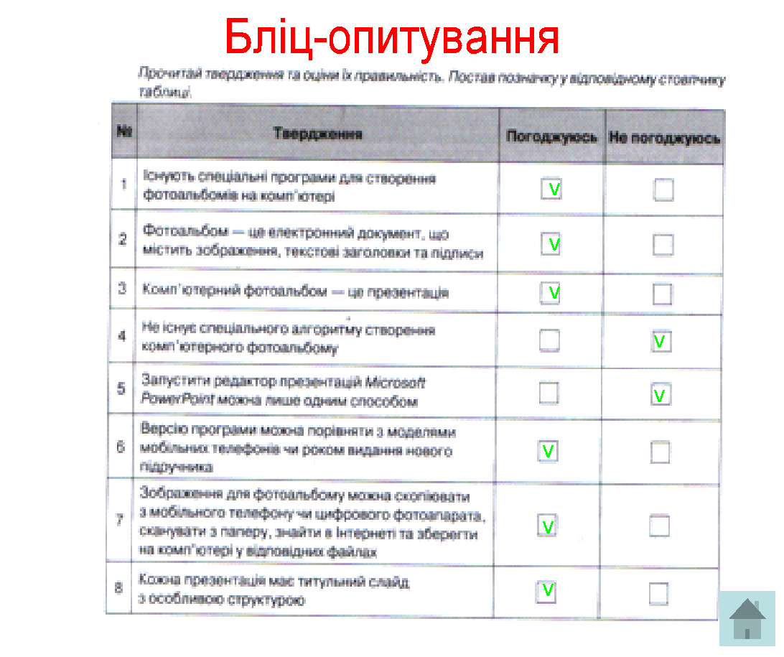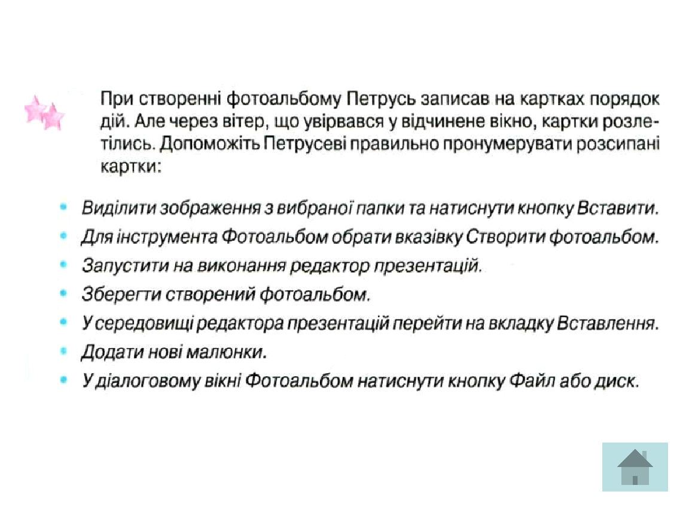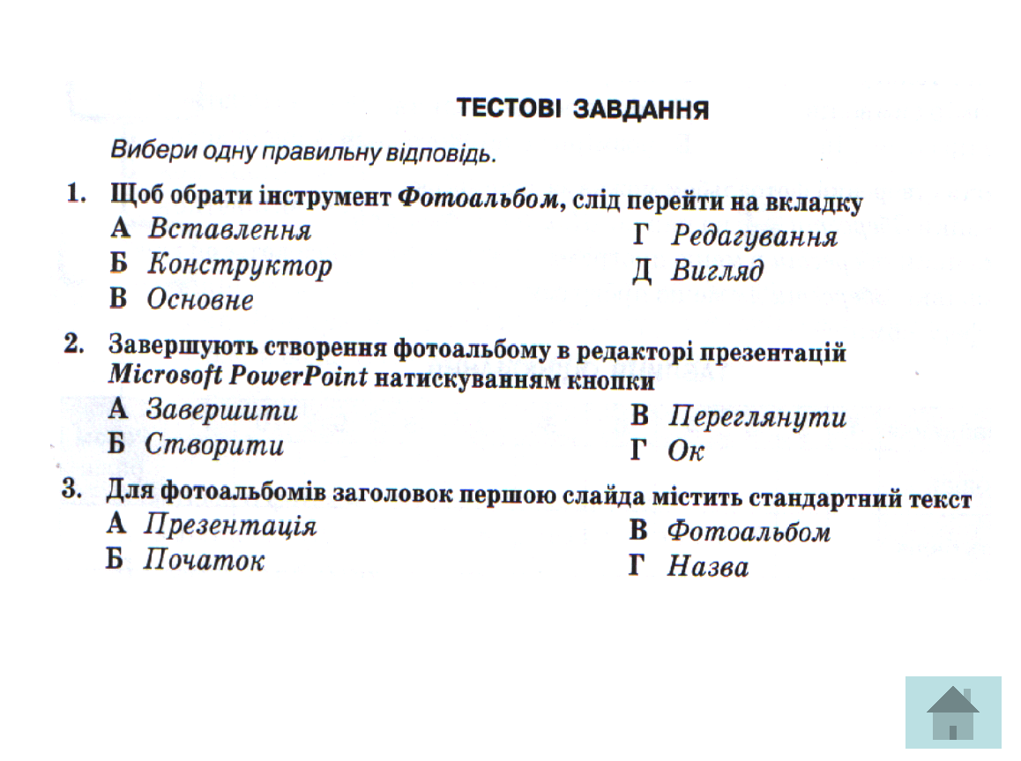

**5. Закріплення знань**

***Робота з зошитом с. 72 вправа 1***

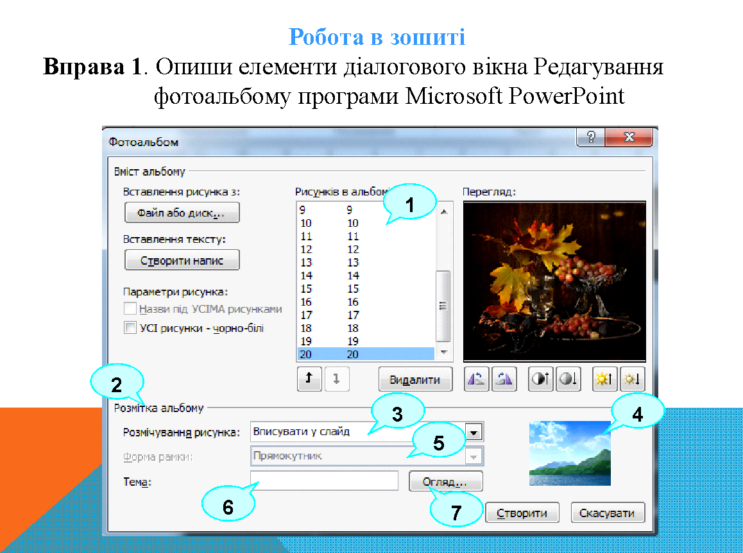

**6. Мотивація навчальної діяльності**

***Розповідь учителя.***

Ми неодноразово підкреслювали на уроках, що комп’ютер в сучасному житті має дуже велике значення, без нього ми навіть не уявляємо себе ані на роботі, ані вдома. Свято, подорож, видатні події життя ми фіксуємо за допомогою фотоапарата. Своїми враженнями або почуттями ми хочемо поділитися з близькими. Як оформити багато фотографій так, щоб вони виглядали цікаво та захопливо? *створити фотоальбом*

Отже, можемо перейти до виконання практичної роботи, яка буде присвячена створенню сімейного фотоальбому. При підготовці до уроку ми провели велику роботу: відібрали із сімейного альбому фотографії, принесли їх у школу, відсканували і зберегли в індивідуальних папках. А чому саме ми вибрали таке завдання?

Учень1: Фотографії – це пам’ять. У свій час відомий поет О. С. Пушкін писав: «Пишатися славою своїх предків не тільки можна, але й треба; неповага до неї є ганебна легковажність.» А з чого ж починається легковажність? Напевне, із забутого на підвіконні листа, припалого пилом портрета, вицвілої забутої фотографії…

Пам’ятайте про це, бережіть сімейні альбоми, щоб потім, на схилі літ , передати своїм дітям. Бо родовід слід знати. Це не просто красиві слова, це обов’язок не тільки перед минулим, але й майбутнім поколінням.

**Вчитель: 15 травня Генеральна Асамблея ООН оголосила Днем Сім'ї, тому цей фотоальбом можно буде подарувати батькам в цей день.**

Учень 2: Усе, що є найкраще у дитини:  
Її талант, культура, доброта —  
Від тата й мами йде і від родини —  
Незаперечна істина свята.

Учень 3: Сім’я, родина — це велике диво,  
Там є любов і ласка, і тепло.  
Там дітям затишно і радісно, й щасливо,  
Тепер у нас і завжди так було.

Учень 4: Як тато є й матуся є рідненька,  
Там добре дітям, є в них доброта.  
В дітей тоді й сорочечка біленька,  
І ластівкою мрія заліта.

Учень 5: Сім’я, родина в кожного хай буде,  
В ній стільки щастя, мудрості й тепла!  
Живіть щасливо на землі цій, люди,  
Й щоб доля ваша світлою була!

**7. Застосування набутих знань**

Практична робота № 5. Створення фотоальбому

Отже, можемо перейти до виконання практичної роботи

(Робота за комп’ютером)

**Практична робота № 5. Створення фотоальбому**

**Мета роботи:** сформувати навички створення презентації за обраним сценарієм та структурою, навчити створювати презентацію у вигляді фотоальбому та вибирати для нього параметри.

**Хід роботи**

1. Завантажте презентацію MS PowerPoint.
2. Оберіть тему для презентації
3. Натисніть кнопку *Вставити* → *Рисунок* → *Створити фотоальбом*.
4. Натисніть кнопку *Файли або диск*, перейдіть у папку, де розміщені фото вашої родини, виберіть файли для презентації та натисніть кнопку *Вставити*.
5. У діалоговому вікні *Фотоальбом* у полі *Розмітка* рисунка виберіть *Рисунок із заголовком*, у полі *Форма рамки* — *Закруглений прямокутник*. Визначте активним прапорець біля напису *Підписи* під усіма рисунками розділу *Параметри рисунка*.
6. Натисніть кнопку *Створити*.
7. На кожному слайді уведіть необхідний текст.
8. На першому слайді вставте назву фотоальбому та в підзаголовку запишіть власне прізвище та ім’я.
9. Додайте останній слайд та уведіть до нього текст «Дякую за увагу».
10. Збережіть презентацію під ім’ям *Родина_Прізвище.pptx*, у папці свого класу

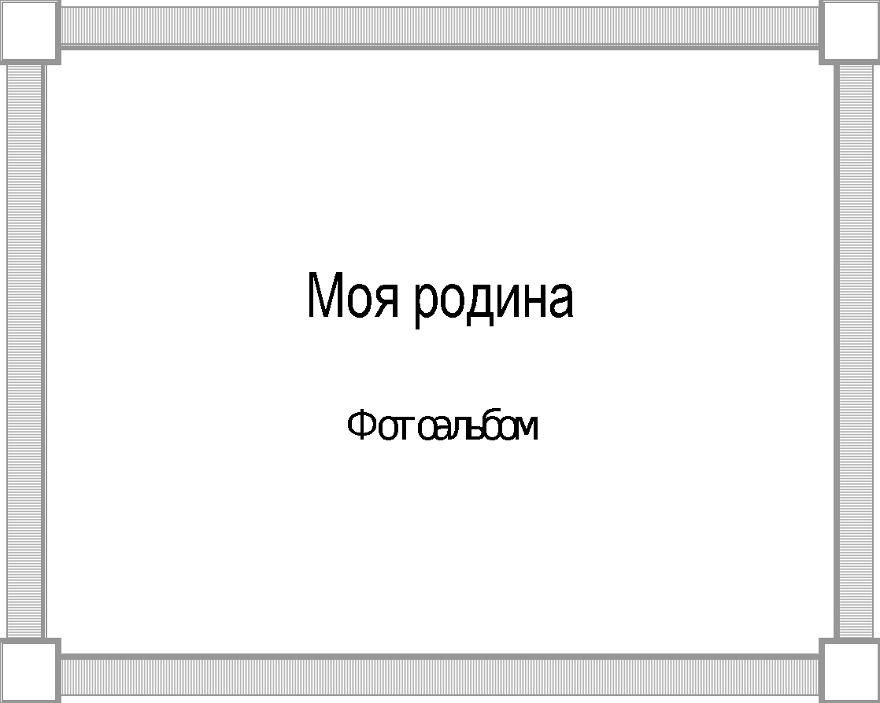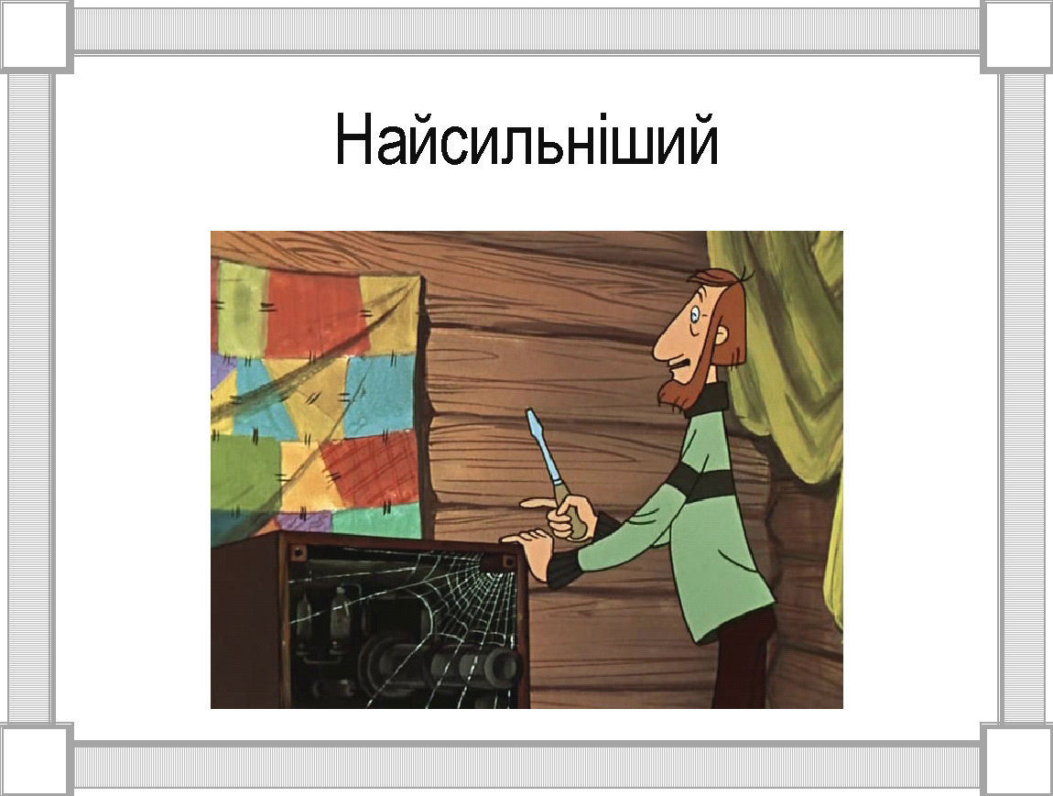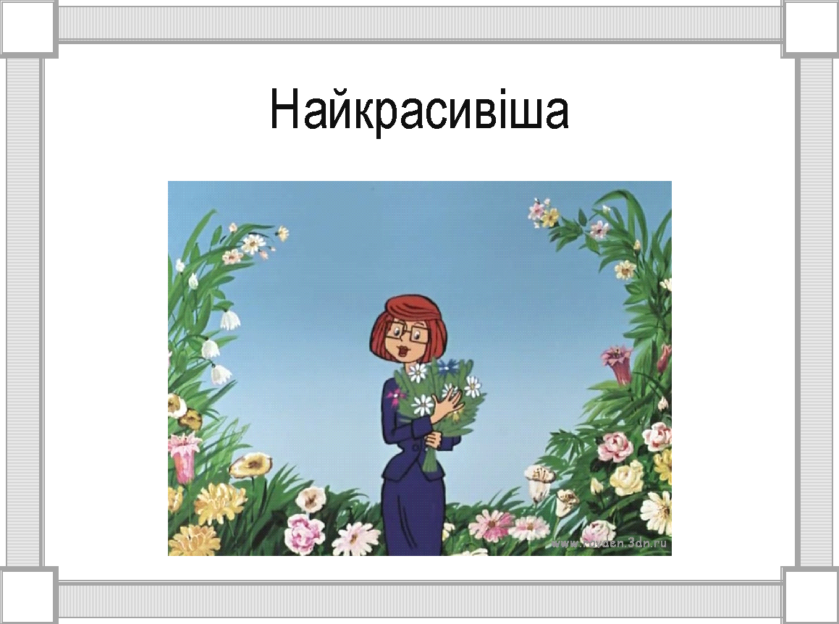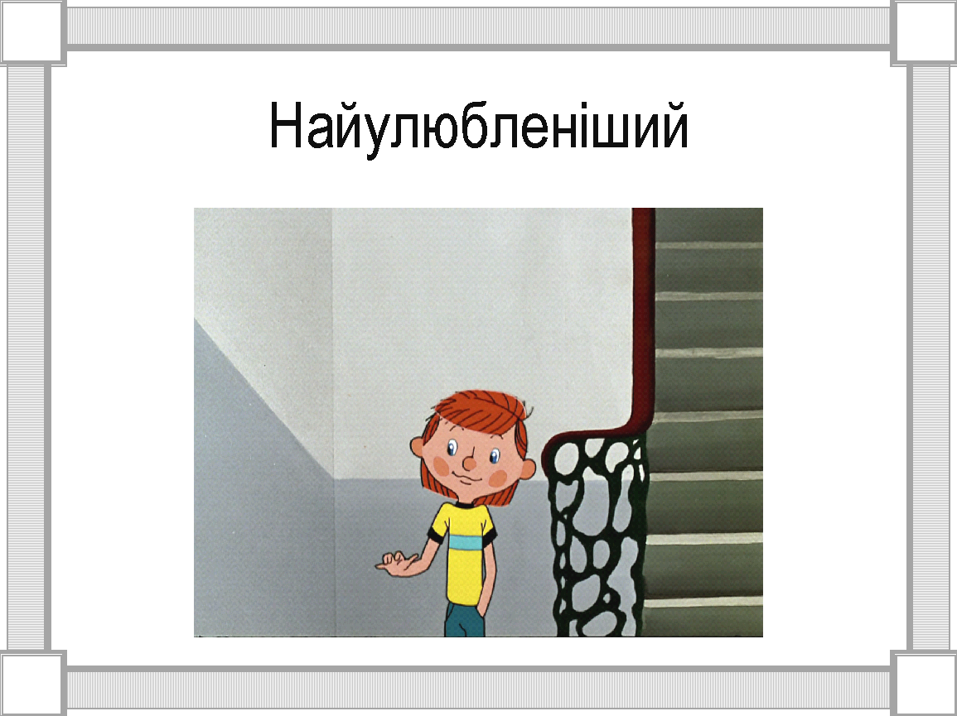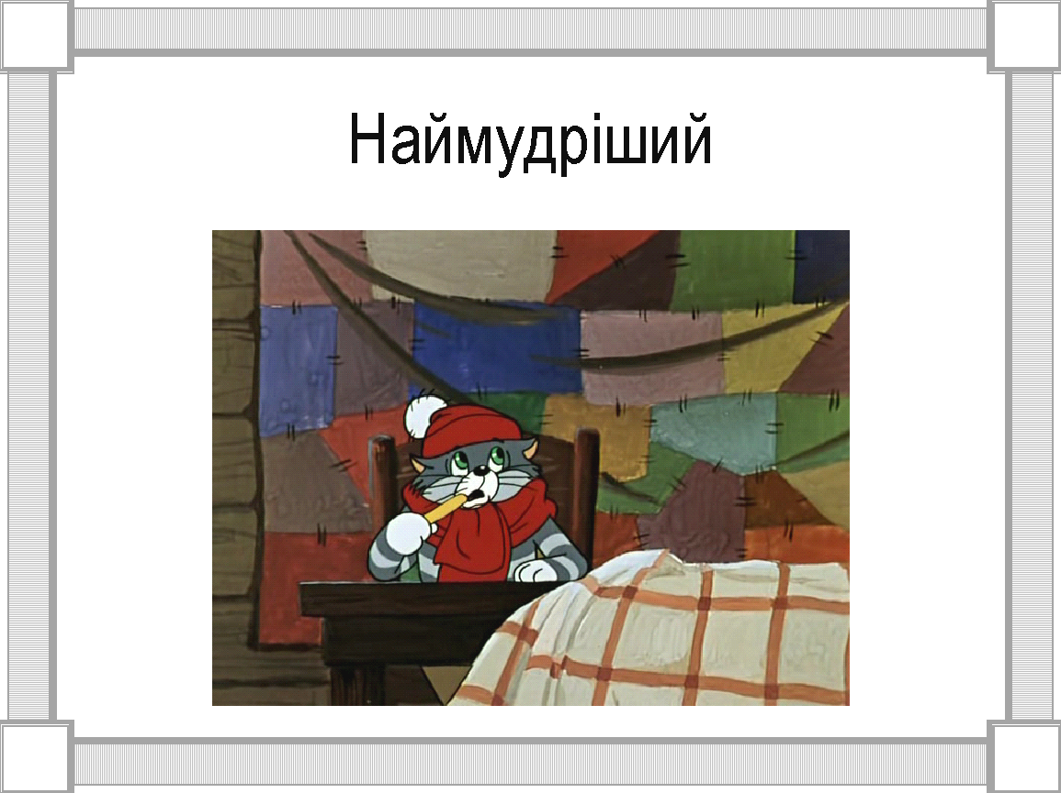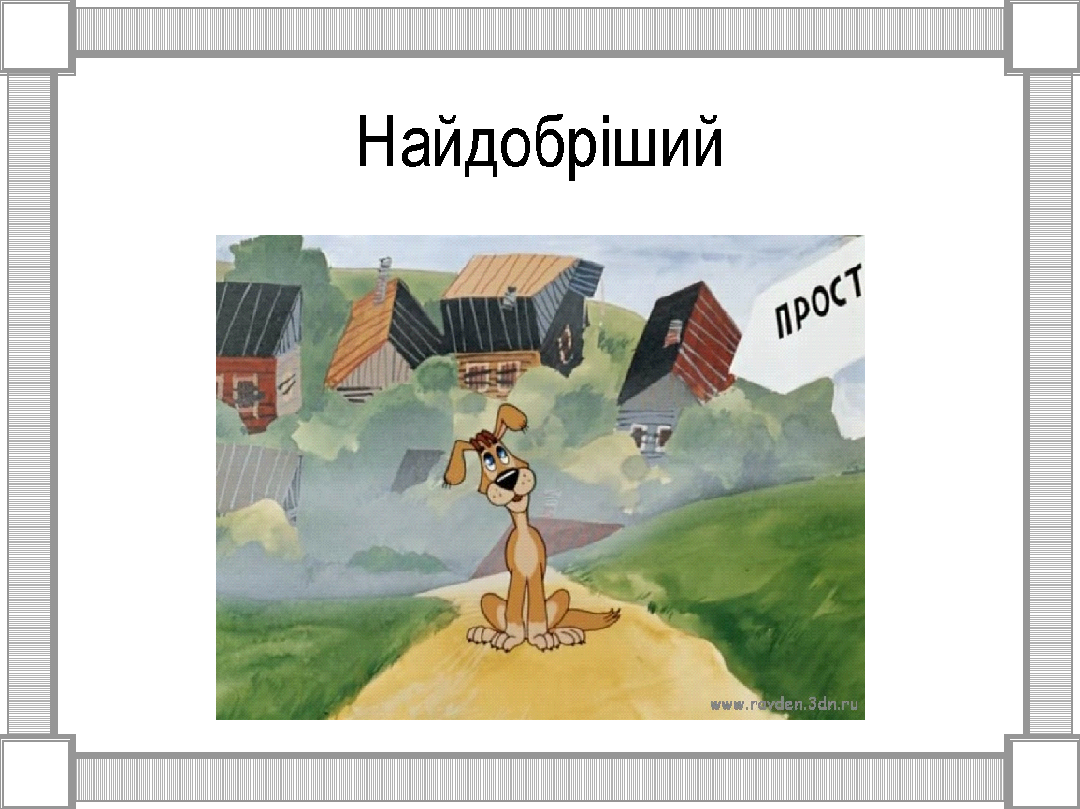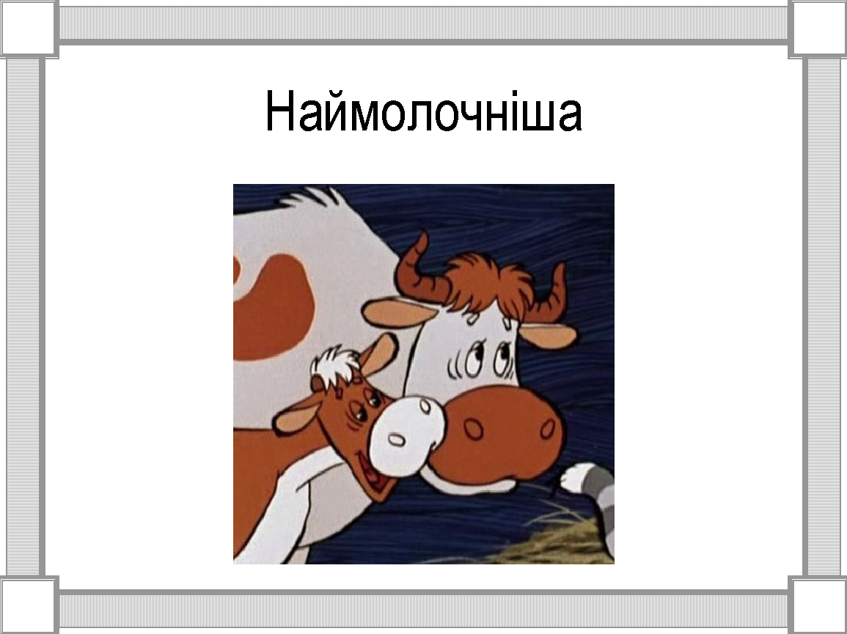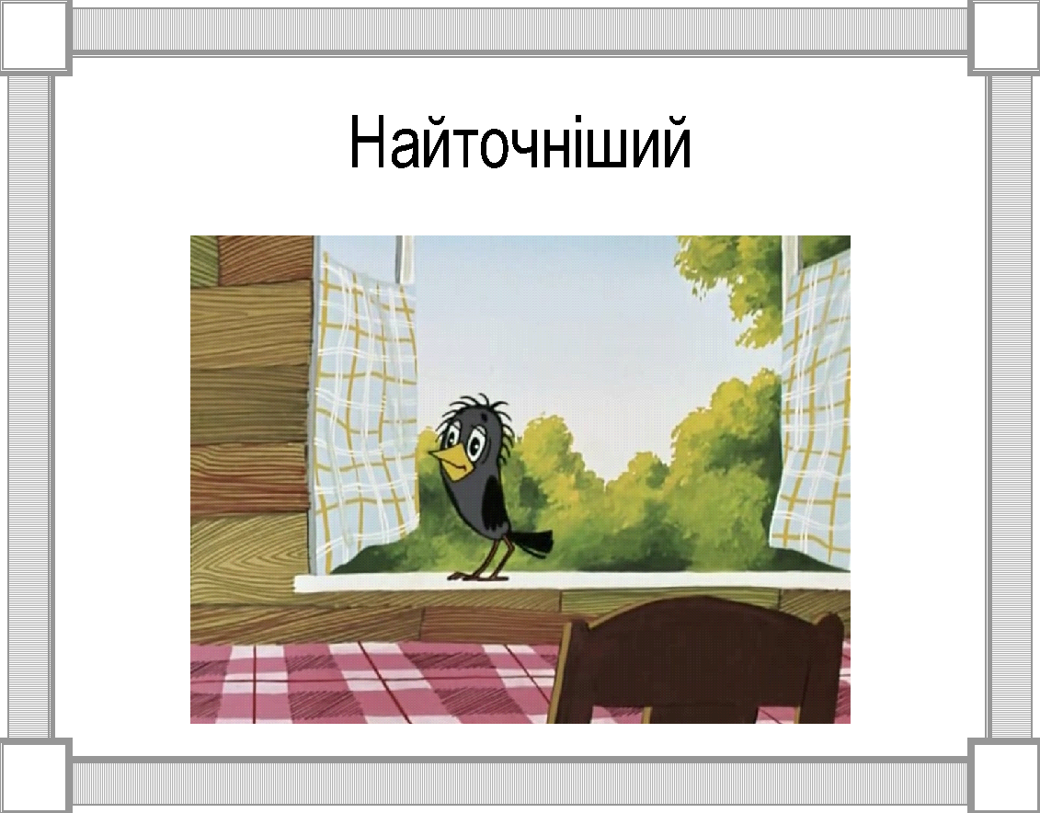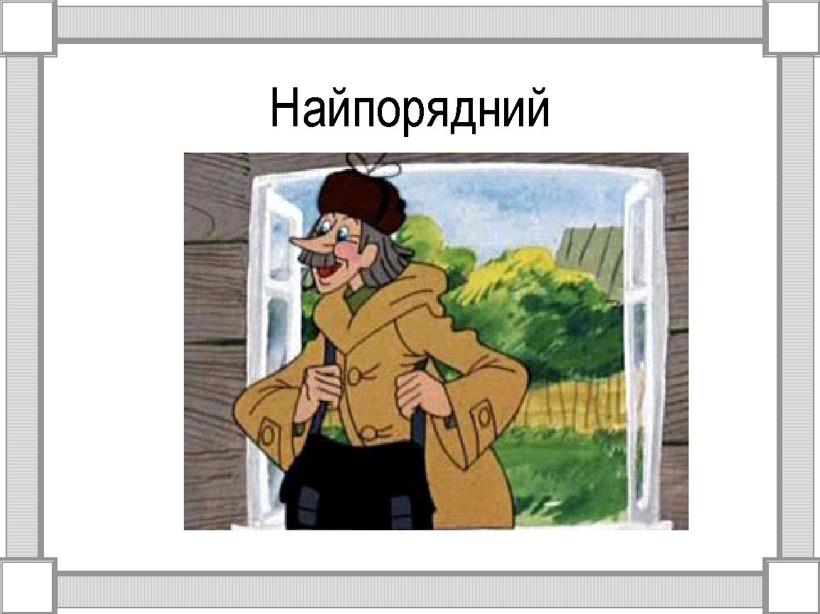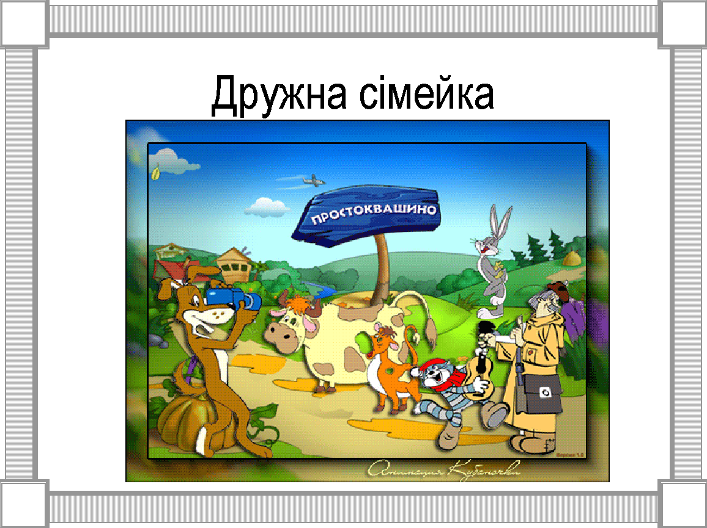 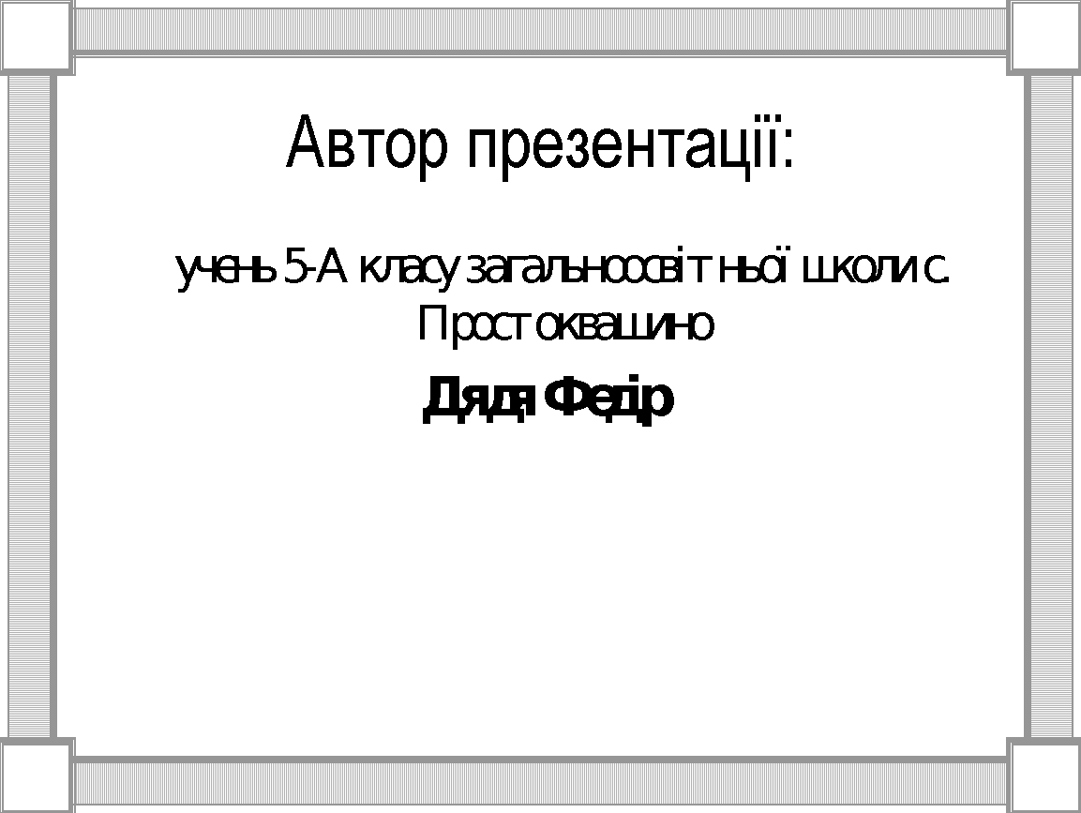 

Рис. 1. Приклад фотоальбому

**Вправа для очей**

Подивись на кінчик носа,

Потім глянь удалину

Зиркни на сусіда скоса.

Вправо, вліво! Ну ж бо! Ну!

А тепер розправте спинку,

Прямо гляньте – відпочиньте.

Погляд в точці сфокусуйте

І довільно релаксуйте.

Міцно-міцно тріть долоні,

До очей їх прикладіть.

Масажуйте очі легко

І заняття знов почніть

***Рефлексія***

Вчитель просить учнів оцінити свій емоційний стан на уроці, помістивши на робочому столі смайлики, відповідні їх настрою.

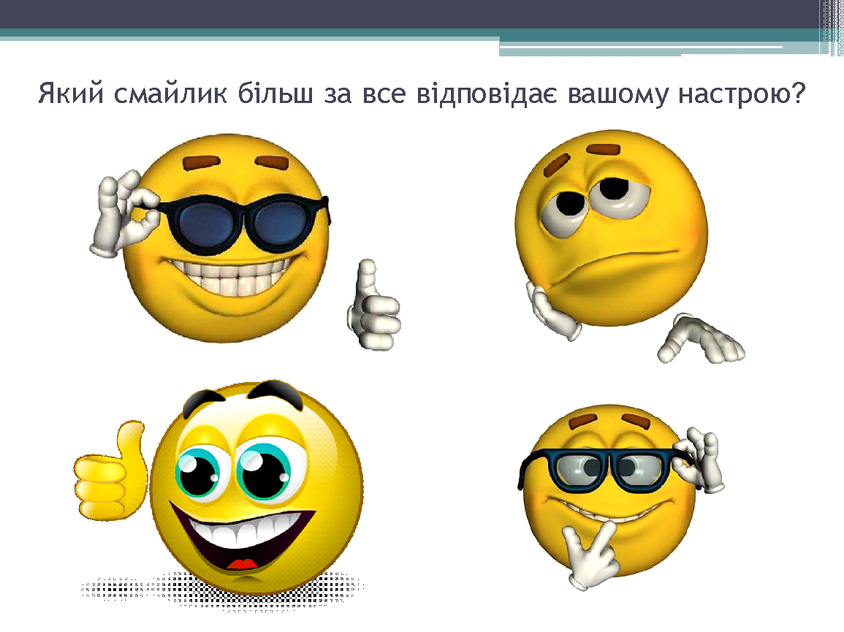

8. Підбиття підсумків уроку

Перед вами на столі лежить лист оцінювання. Оцініть, будь ласка, свою роботу на уроці за допомогою відповідних критеріїв.

**Лист оцінювання**

**учня 5-А класу _______________________**

|  |  |  |  |  |
| --- | --- | --- | --- | --- |
| № п/п | Критерії | Бали | Самооцінка | Оцінка  вчителя |
|  | Виконане домашнє завдання | + 1  + |  |  |
|  | Підготовлено зображення для створення сімейного фотоальбому | + 1 |  |  |
|  | Правильні відповіді на питання вчителя | +1 |  |  |
| **Виконання практичної роботи** | | | | |
|  | Завантажено презентацію MS PowerPoint. | +1 |  |  |
|  | Обрано тема оформлення для презентації | +1 |  |  |
|  | Створено фотоальбом із використанням зображень, що розміщуються в папці Розділ 4/5-А клас | +1 |  |  |
|  | У підзаголовку титульного слайду записане прізвище, ім’я, клас, в якому ти навчаєшся | +1 |  |  |
|  | Існує останній слайд з текстом «Дякую за увагу». | +1 |  |  |
|  | На слайдах існує анімація | +1 |  |  |
|  | Вставлено відповідну музику до слайдів | +1 |  |  |
|  | Виконано настройку часу показу презентації | +1 |  |  |
|  | Збережено презентацію під ім’ям *Родина_Прізвище.pptx*, у папці свого класу | +1 |  |  |
|  | **Разом** | 12 |  |  |

Результати розмістіть на дошці «Сходинки успіху»

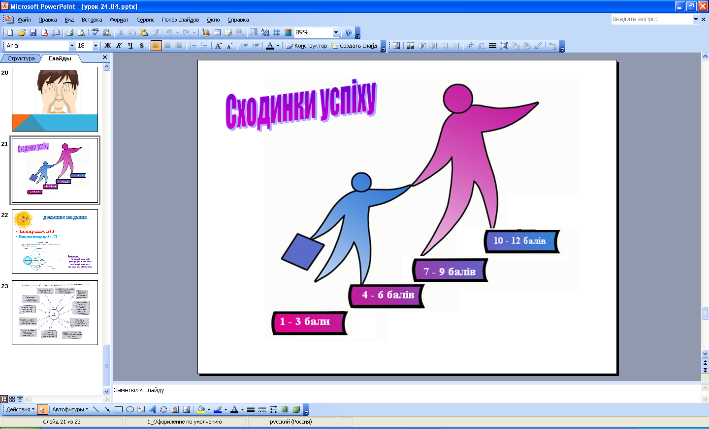

Вчитель робить загальні підсумки.

**9. Домашнє завдання, інструктаж щодо його виконання**

* Читати розділ 4, п. 4.4
* Виконати вправу 5 с. 71
* На основі домашніх фотографій (на вашому комп'ютері) створити фотоальбом «Мої друзі»